重修报名操作说明
- 登陆教务管理系统：http://jwxt.zust.edu.cn(校内或学生宿舍区也可直接输入ip：172.16.12.2或172.16.12.3或者172.16.12.4)
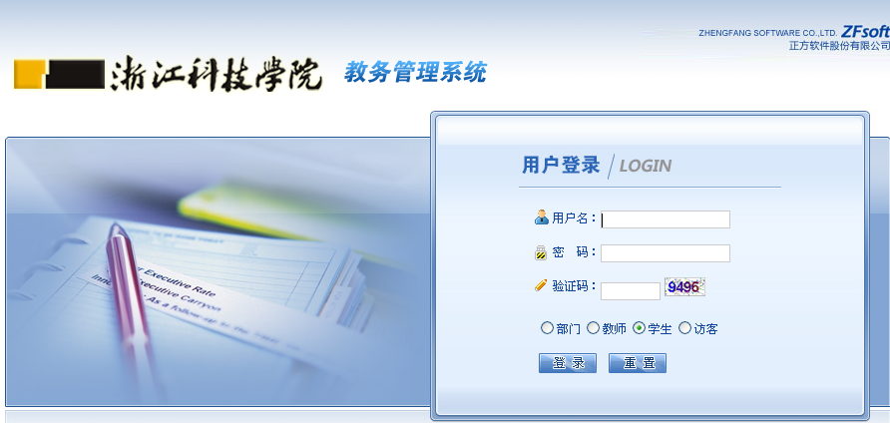
输入用户名、密码、验证码后登陆。如忘记密码，请到本人所在学院处查询。
2、点击“网上选课”——“重修报名”
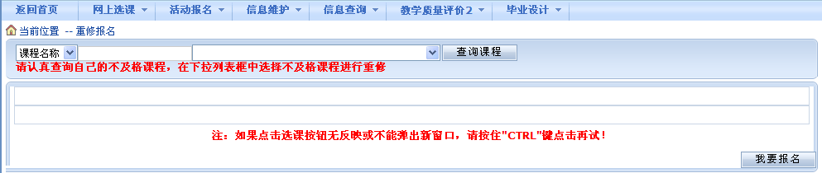
上图中，点击“查询课程”，下拉框中可以看到本人不及格课程，选择需要重修的课程
点击“我要报名”，即已报名参加选中的课程重修。
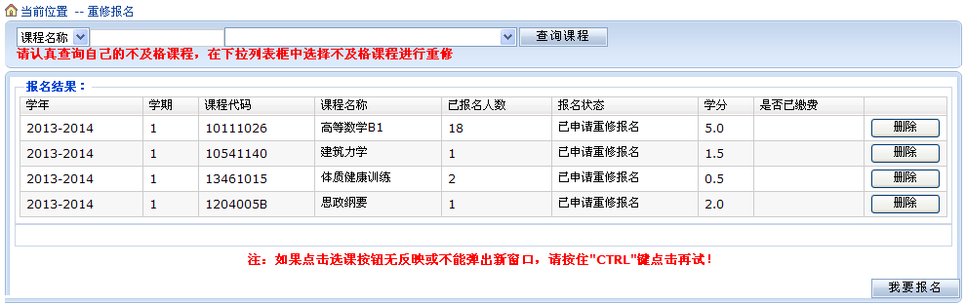
3、如误操作或不报名，可以点击“删除”，即退出相应课程的重修报名。

